Тема: Прямой и непрямой угол.
Цели урока:
*познакомить с прямым и непрямым углом;
*закреплять вычислительные навыки;
*развивать логическое мышление внимание, самостоятельность.
Ход урока
I. Организационный момент
Ну-ка проверь, дружок,
Ты готов начать урок?
Все ль на месте
Все ль в порядке,
Ручка, книжка и тетрадка?
Все ли правильно сидят?
Все ль внимательно глядят?
Каждый хочет получать
Только лишь оценку «5».
П. Сообщение темы и целей урока
III. Устный счет
- Запишите таблицу. На доске:
Уменьшаемое 5 10 * 15
Вычитание 3 * 4 5
Разность * 7 6 *
- Что неизвестно в первом столбике? Как находили?
- Что неизвестно во втором столбике? Как находили? (Чтобы
найти уменьшаемое, нужно к вычитаемое прибавить раз
ность. Чтобы найти вычитаемое, нужно из уменьшаемого
вычесть разность.)
Решение задач
В саду росли 2 березы, 4 яблони, 4 вишен. Сколько всего фруктовых деревьев росло в саду?

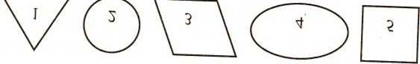

- Разделите все фигуры на две группы. (В первую группу фигуры1, 3, 5; во вторую - фигуры 2, 4.)
- Что общего между фигурами каждой группы? (/ группа – есть углы; II группа - нет углов.)
Сегодня на уроке мы поговорим об углах. Все ли углы в фигурах первой группы одинаковы? (Нет.)
- 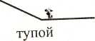 Какие бывают углы?
- Сейчас каждый из вас сделает из листа бумаги, который лежит
на парте, модель прямого угла. Как это сделать подскажет
учебник. Открываем учебник на с.22
- Согните лист, как на рисунке 1. Согните еще раз, как на рисунке 2. Получилась модель прямого угла.
Покажите стороны прямого угла и вершину.
- Моделью прямого угла является также прямой угол чертежного треугольника. Найдите на нем с помощью своей модели прямой угол.
- Прямой угол на чертежном треугольнике - это модель прямого угла. Теперь разверните лист бумаги, из которого вы сделали модель прямого угла. Сколько прямых углов образовали линии сгиба? (Четыре прямых угла.)
- Рассмотрите чертежный треугольник. Вы уже убедились, что у него один угол прямой. С помощью модели прямого угла узнайте, будут ли прямыми остальные углы этого треугольника.
- Какие у вас получились углы? (Меньше прямого.)
V. Физкультминутка
VI. Закрепление
1. На доске вывешены фигуры:
3
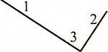
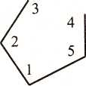
- Какие фигуры вы видите на доске? (Ответы детей.)
- Найдите прямые углы у этих фигур. Назовите номера.
VIII. Повторение пройденного
- 1.Стр.22№2, №3
2. Задачи стр.23 №4
Итог урока.
- Что нового узнали?
- Чему учились на уроке?
Д/Зстр.№23 №6 ,№5 (рамка устно)

